# Handleiding Raspberry pi

## Hardware

* Voor de Raspberry Pi wordt gebruik gemaakt van de pi 4 4GB.  
  Dit is het minimale nodigen om Birdnet te draaien.
* Temperatuur lucht vochtigheid DHT22  
  Voor onderbouwing zie GitHub documentatie “sensor vergelijking”
* PIR motion sensor   
  Voor het meten van beweging
* Raspberry Pi camera V2 8MP IR  
  Om in het huisje te kunnen kijken
* Usb microfoon voor pc computer  
  EAN: 8720364470944

Sluit de sensoren als volgt aan:

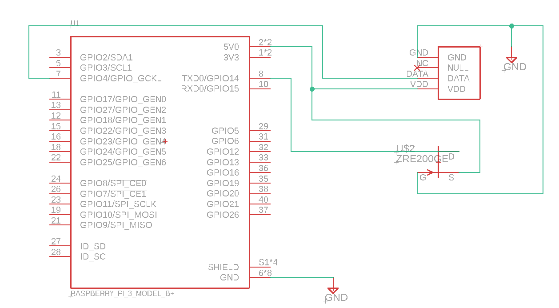

## Software

Pak de image van “ETP 2021 Autumn/08_slimme Fauna, meten is weten 3.0/overdracht”  
Zet deze op een micro SD van minimaal 32 gig. En doe deze in de pi 4.

Deze installatie is plug en play. Als je de Pi4 bij het Grasso netwerk van stroom voorziet zal hij gelijk alle data naar het UDP beginnen te versturen. Als je geen toegang hebt moet je eerst nog op de Pi inloggen en een wifi netwerk instellen.

Voor het aanpassen van de naam of andere configuratie’s ga naar het mapje /home/pi/Faunatoren/pythonconfig.py.

Hierin staan alle instellingen hier kan je de het apparaat naam en de verschillende sensor instellingen wijzigen.

## Video’s en afbeeldingen

Sinds er gebruik word gemaakt van het 64bit bullseye OS, doet Raspivid en andere standaard camera libraries het niet.

Vandaar dat er gebruik wordt gemaakt van libcamera, hiermee kan je gemakkelijk foto’s en video’s maken zoals:

<https://www.youtube.com/watch?v=uw4jjvufU8Q>

<https://www.raspberrypi.com/documentation/accessories/camera.html>